Automated Static Analysis of Unit Test Code
Rudolf Ramler, Michael Moser and Josef Pichler
（2016 IEEE 23rd International Conference on Software Analysis, Evolution, and Reengineering ）

(背景（現状と問題）)

Automated unit tests represent one of the most widely used software quality assurance measures in software development. Unit testing frameworks [1] support the implementation of test cases using the same language and technology as for implementing the system under test (SUT). In many projects, thus, large volumes of test code have co-evolved together with the production code throughout development [2]. Ratios between test and production code of up to 1:1 have been reported [3]. Like any other code, test code too contains faults [4]. Such faults negatively affect the effectiveness, reliability, and usefulness of the automated tests. False alarms and missed faults decrease the developers’ confidence in the tests, damaging the motivation to invest time and effort in writing tests.
（プロダクトコードと同様にテストコードにも欠陥は混じり、自動テストの有効性、信頼性、有用性に悪影響を及ぼす。理解の容易性、適合性などの点でテストコードの品質が悪いと、全体のメンテナンスに悪影響を与えてしまう）

（研究の目的）
Static analysis tools are frequently applied to production code and provide a wide range of analysis rules and bug pattern detectors. In this paper we report on the application of automated static analysis as an aid for analyzing and improving the quality of unit test code.
（静的解析ツールは、生産コードに頻繁に適用され、幅広い解析ルールとバグパターン検出を提供する。 本論文では、ユニットテストコードの品質を分析し改善するための自動静的解析の応用について報告する。）
（リサーチクエスチョン）
テストに関連するコーディングの問題を明らかにするために、自動静的解析を使用することは効果があるのか？
（ツールと手段）
he available tools provide a large body of predefined rules and bug patterns. PMD implements more than 300 rules (version 5.4.1) and FindBugs recognizes over 400 patterns (version 3.0.1). The rulesets even include rules/patterns dedicated to analyzing JUnit code; 12 rules in PMD and 6 patterns in FindBugs. A detailed description of PMD’s rules and their rationale can be found in the supplementary on-line chapter4 of Copeland’s book PMD Applied [8]. However, the rules and patterns of the available tools cover only a small fraction of issues discussed in the previous section.
We refined and extended the PMD ruleset by implementing 42 additional rules. Our ruleset address mainly maintenance issues and the improper use of the xUnit framework. However, it also covers some of the common test implementation problems as many of the rules can be mapped to more than one issue type. They are specifically related to following aspects of JUnit test code (the number of rules is shown in brackets):

静的解析は、プログラム要素、プログラム構造、またはプログラムのプログラム状態を近似することによって行われます。多くの問題は、ソースコードで与えられたプログラム要素を調べることで既に識別できます。ソースコードは、通常、抽象構文ツリー（AST）の形式でソースコードを表現することで行われます。分析自体は、ASTパターンのルールが定義され、ASTをトラバースし、訪問された構造を定義されたルールと照合することによって分析が実行されるパターンマッチングアプローチに基づいていることがよくあります。
利用可能なツールは、あらかじめ定義されたルールとバグパターンを大量に提供します。 PMDは300以上のルール（バージョン5.4.1）を実装し、FindBugsは400以上のパターン（バージョン3.0.1）を認識します。ルールセットには、JUnitコードの分析専用のルール/パターンも含まれます。 PMDで12ルール、FindBugsで6パターン。 PMDの規則とその理論的根拠の詳細な説明は、CopelandのPMD Applied [8]の補足のオンライン第4章に記載されています。ただし、使用可能なツールのルールとパターンは、前のセクションで説明した問題のほんの一部にすぎません。
42の追加ルールを実装してPMDルールセットを洗練し拡張しました。私たちのルールセットは主に保守上の問題とxUnitフレームワークの不適切な使用に対処しています。ただし、複数のルールタイプを複数の問題タイプに割り当てることができるため、一般的なテスト実装の問題の一部についても説明します。具体的には、JUnitテストコードの次の側面に関連しています（ルールの数は括弧内に表示されています）。

（ケーススタディ）
For our evaluation, we used JFreeChart version 1.0.12 and analyzed the tests in the package org.jfree.chart.junit. Table I provides an overview of the basic metrics. The package contains 28 test classes (files) with a total of 5,867 LOC, 96 test methods (NOM) and 280 assert statements (NOA) – an average of 2.9 asserts per test method and 10 asserts per test class, respectively. The top class containing most assert statements (file #1) has 63 asserts in only 3 test methods. Running the 42 static analysis rules on the 28 test classes revealed a total of 982 violations (avg = 35.1, max = 140, min = 6).
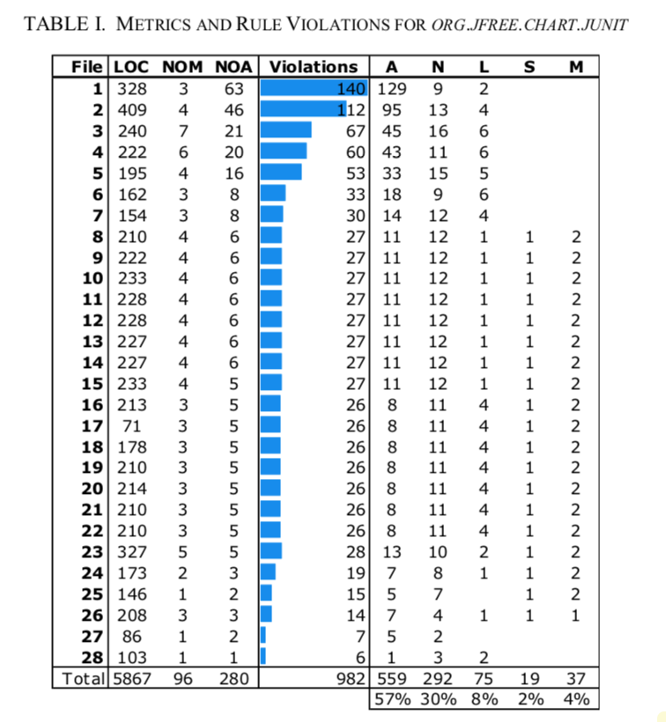
表Iに、基本的な指標の概要を示します。 このパッケージには、合計5,867個のLOC、96個のテストメソッド（NOM）、280個のアサートステートメント（NOA）を含む28個のテストクラス（ファイル）が含まれています - テストメソッド当たり平均2.9アサートとテストクラス当たり10アサート ほとんどのアサート・ステートメント（ファイル＃1）を含むトップ・クラスは、3つのテスト・メソッドで63個のアサートを持っています。 28のテストクラスで42の静的分析ルールを実行すると、合計982件の違反が判明しました（平均= 35.1、最大= 140、最小= 6）。
（リサーチクエスチョンに対する解答）
効果あり。
We applied our rules on unit tests of the open source project JFreeChart, a well-tested Java system with a long development history, a considerable code size, and a large number of JUnit tests. Our analysis revealed a total of 982 violations only for one test package. The number of violations is surprisingly high. It can be partially attributed to low priority violations and irrelevant results, e.g., conflicting project-specific naming conventions. However, more than one third of the violations are indicating actual faults or, at least, symptoms of underlying problems in the test code.
私たちはオープンソースプロジェクトJFreeChartのユニットテストにルールを適用しました.JFreeChartは長い開発履歴、相当なコードサイズ、多数のJUnitテストを備えた、十分にテストされたJavaシステムです。今回の分析では、1つのテストパッケージに対して合計982件の違反が明らかになりました。違反の回数は驚くほど多いです。これは、プロジェクト特有の命名規則の矛盾など、優先度の低い違反や無関係な結果に一部起因する可能性があります。しかし、違反の3分の1以上が実際の不具合、または少なくともテストコードの根底にある問題の症状を示しています。
（本研究によって得られる展望）
Our next step will be to use the insights gained from the first analysis of JFreeChart to fine-tune the ruleset and to conduct a more comprehensive evaluation on open source projects. Further work includes the application of the rules for reviewing test code from industry projects and the inclusion of the checks as part of their build and continuous integration systems.
（オープンソースプロジェクトのより包括的な評価を行う。また、テストコードに対してのレビューが重要であることも判明した）

（この研究でカバーされていない部分は何か）
・JfreeChartについては検証されたが、他のプロジェクトについては実験されていないため、比較実験をすると他の展望が見えてくるかもしれない。
・まとめでレビューの重要性についても述べていたので、自動静的解析とレビューを相互利用できるような手法を探すのも面白いかもしれない

